.NET技术

课程设计报告

**院别**：     计算机学院

**班级**：    15-1BF

**学号**：  14154502341

**姓名**：   杨浩

**指导教师**：    易学良

**日期**：  2017/12/24

目录

设计主题 3

界面关系 3

页面详细 3

登录界面 4

管理界面 4

新增管理员 5

删除管理员 5

查询客人 6

新增房间 6

查询房间 7

删除房间 7

新增前台 8

删除前台 8

调整房间类型 9

修改密码 9

前台 10

开房 10

退房 11

心得 11

# 设计主题

酒店客房管理系统

界面关系  
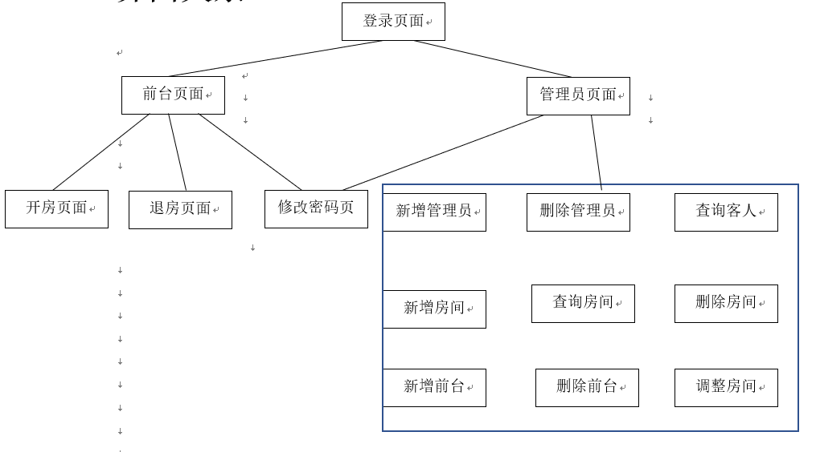

# 页面详细

全界面可用Esc键返回上一级，支持全键盘操作。

## 登录界面

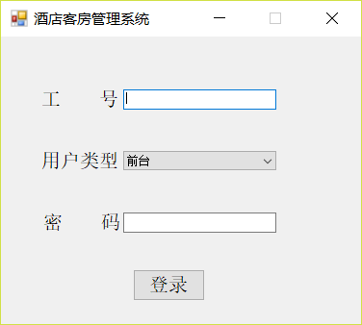

当焦点为选择框时，按空格键可自动切换用户类型。

按下登陆后，此窗口隐藏并将焦点设为工号。

## 管理界面

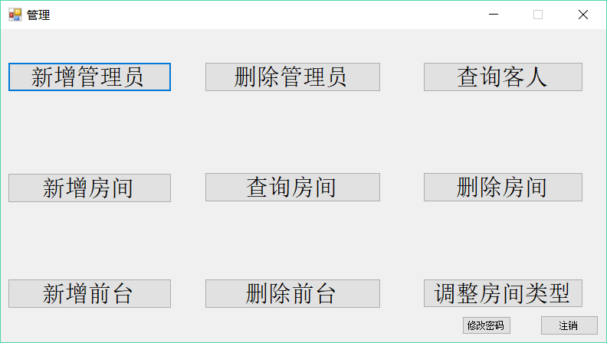

此界面9个按键可用小键盘1-9点击使用，并各自进行跳转。

### 新增管理员

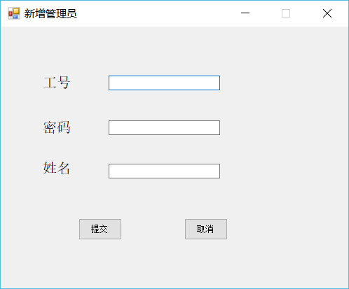

插入前进行查询，查询将要插入的数据是否已经存在，如果已经存在，则不插入并返回信息。

### 删除管理员

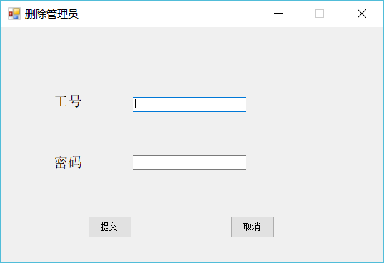

此处通过管理员页面的传值，获取当前管理员ID，并禁止删除自身。

### 查询客人

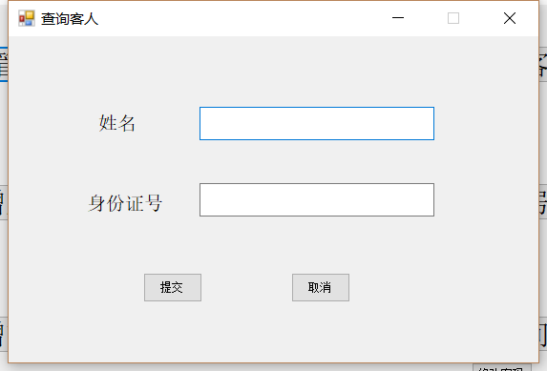

通过姓名和身份证号，查询客人所住房间。

### 新增房间

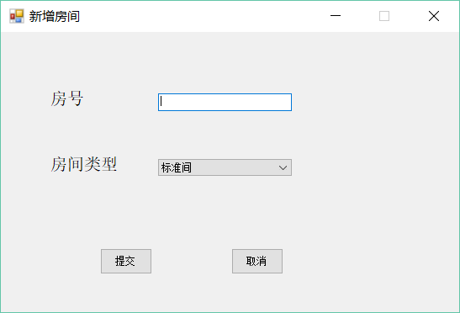

### 查询房间

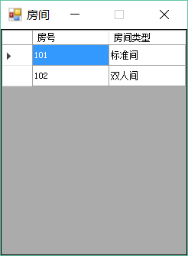

### 删除房间

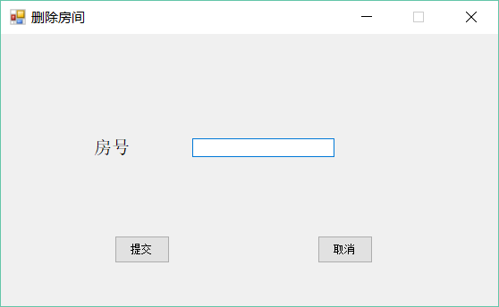

### 新增前台

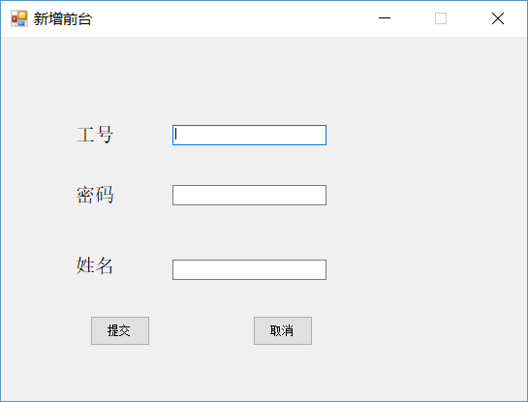

### 删除前台

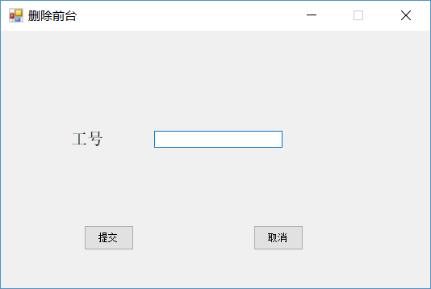

### 调整房间类型

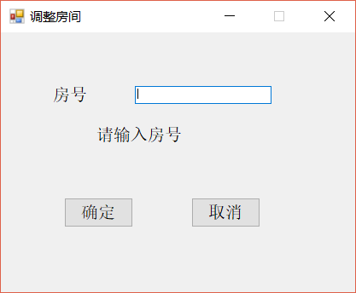

此处根据输入房号的改变，下方文字会跟随变化。

## 修改密码

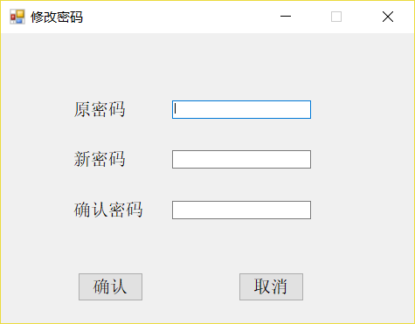

通过修改构造函数，获取修改者的用户类别和ID并修改密码。

## 前台

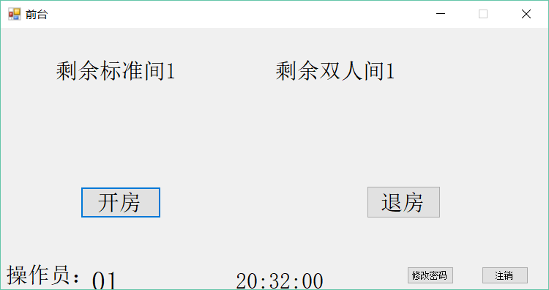

上方剩余房间数与下方时间共用一个timer控件，每秒进行一次查询并将值显示。

### 开房

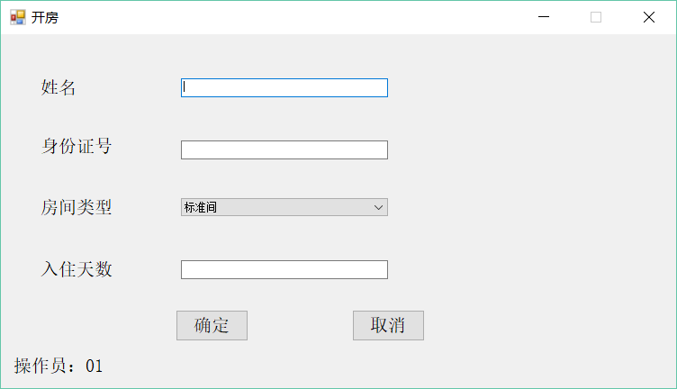

### 退房

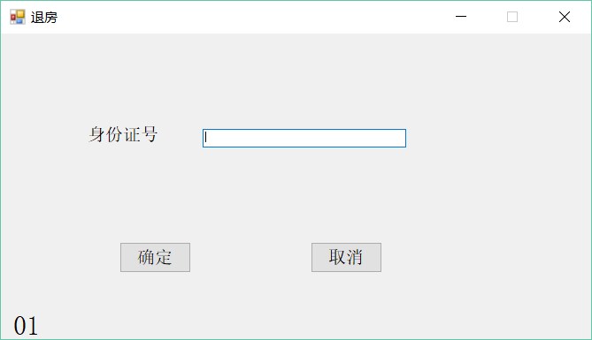

# 心得

通过这次.net设计，学会了很多控件以及数据库的使用方法，觉得在学习方法上应该注重思考与及时总结。一些知识，在学习的时候觉得简单，不用刻意去思考，可是一旦过了这个阶段，失去了这个环境，回想起来就觉得困难了。所以以后的学习应该多思考、及时总结。